Zadiprion falsus Smith
- Descripción taxonómica
Reino: Animalia
Phylum: Arthropoda
Clase: Insecta
Orden: Hymenoptera
Familia: Diprionidae
Género: Zadiprion
Especie: falsus Smith
- Nombre común
Foto: Allan N. Bustamente Tapia, 2015.
Mosca sierra
- Sinonimias
Zadiprion vallicola Rohwer
- Origen y distribución
Especie endémica de México, suelen presentar brotes epidémicos que requieren acciones de combate. Al parecer éste tipo de brotes ocurren en forma cíclica, sin periodicidad definida pudiendo tener un periodo de retorno de 10, 20 o 30 años sin patrones claros de los factores que determinan el incremento de las poblaciones de nivel endémico a epidémico, ni de los procesos que determinan la duración de los brotes y de las causas de su declinamiento (González et al., 2014).
Cibrian y colaboradores (1995) mencionan que en 1927, 1961 y 1971 se reportaron en la Meseta Purépecha en Michoacán áreas afectadas por Zadiprion falsus hospedándose en su mayoría en Pinus michoacana, P. montezumae y P. pseudostrobus. Estos mismos autores también aseguran la presencia de este insecto en Chihuahua, Durango, Estado de México, Jalisco y Michoacán.
Recientemente y de manera más general González et al. (2014) cita que las moscas sierra (géneros Zadiprion y Neodiprion) han adquirido importancia como plaga ya que en los últimos años la Gerencia de Sanidad de la Comisión Nacional Forestal (CONAFOR) ha atendido reportes de daños por estos insectos afectando pinos en Chihuahua, Durango, Jalisco, Guerrero y Oaxaca.
Actualmente la CONAFOR informó la existencia de un brote de Zadiprion falsus en los límites de los Estados de Chihuahua y Sonora, afectando Pinus engelmannii en ejidos y comunidades forestales del municipio de Moris, Chihuahua y en Yécora, Sonora. Se ha monitoreado las poblaciones y el ciclo de vida del defoliador para llevar a cabo trabajos de control biológico a través del uso de organismos entomopatógenos (El Devenir de Chihuahua, 2014).

- Estatus en México
Se desconocen en nuestro país aspectos de la biología, estrategias de combate y aun de la correcta identificación de las especies del género Zadiprion, a tal grado que al presentarse brotes epidémicos de mosca sierra, se menciona que el ataque es causado por una especie determinada y al corroborarlo se sabe que es una especie diferente a la reportada (INIFAP, 2014); tal es el caso de Guachochi, Chihuahua, donde hasta antes del 2010 a Zadiprion ojeda Smith se le había reconocido como Zadiprion falsus Smith; lo anterior fue posible confirmar después de un estudio realizado por el INIFAP para verificar el ciclo biológico de Neodiprion autumnalis y Zadiprion sp., y así mismo corroborar la identificación taxonómica de mediante un monitoreo realizado en abril 2010 a octubre 2011. Como resultado de dicho monitoreo y análisis detallado de la lanceta femenina y de la cápsula genital del macho, de especímenes recolectados en Guachochi durante agosto y septiembre de 2010, llevó a la conclusión que se trataba de una nueva especie, la cual fue nombrada en honor a Amelia Ojeda Aguilera, quien notó las primeras diferencias (Sánchez et al., 2012).
- Hábitat y hospederos
Pinus arizonica, P. ayacahuite, P. douglasiana, P. engelmannii, P. durangensis, P. leiophylla, P. michoacana, P. montezumae, P. oocarpa, P. pseudostrobus, P. radiata, P. teocote.
- Descripción y Ciclo biológico
El adulto macho alcanza dimensiones de 7-8.7 mm, de coloración negra, con excepción de los tarsos, las tibias, el extremo distal de los fémures y los márgenes posteriores de las porciones ventrolaterales de cada segmento abdominal, que son amarillo pálido; las anteras están formadas por 26 a 30 segmentos, de éstos, los cuatro apicales son uniramificados pero los restantes son biramificados, con excepción del escapo y del pedicelo que son simples. Las alas son membranosas, transpaentes y en posición de reposo descansan sobre la parte dorsal del abdomen. La hembra es más grande, de 9-10 mm, su coloración es más clara que el macho, la cabeza es café con antenas aserradas, los primeros 14 segmentos son cafés, los demás casi negros. En el abdomen la pate dorsal de los segmentos 2 a 4 es de color café muy oscuro, casi negro, en cambio las partes ventrolaterales son blanquecino-amarillentas; los segmentos abdominales restantes son blanco amarillentos con excepción de los bordes anteriores de cada uno de ellos, que presentan una banda oscura que rodea al segmento. La especie se reconoce porque su ovipositor en forma de sierra presenta su lanceta con el primer anillo o annulus formado por tres dientes grandes. Los huevos son alargados y semicilíndricos, de 1.7 mm de longitud por 0.7 mm de ancho, de color blanco amarillento y al madurar cambian a tonos más amarillos. Las larvas son eruciforme, con ocho pares de patas falsas, cabeza color café claro, con una mancha ocular evidente en cada lado de la cabeza; cuerpo casi liso con setas poco evidentes, de coloración verdosa clara, parda o rosado violácea, puede presentar dos bandas longitudinales de color gris oscuro, a veces poco conspicuas. Se presentan 5 instares en los machos y 6 en hembras, el último instar puede alcanzar 25 o 30 mm de longitud. La pupa es exarata y está protegida por un capullo coriáceo color pardo mate, que mide en promedio 11.3 mm de longitud y 5.2 mm de diámetro, siendo más grande en las hembras (Cibrian et al., 1995).
Cibrian y colaboradores (1995) mencionan que a los adultos de Z. falsus se les puede observar desde la segunda semana de julio hasta la última semana septiembre, pudiendo copular el mismo día de la emergencia y para el día siguiente la hembra ovipositará, prefiriendo árboles ubicados en lugares soleados, rara vez lo harán en mañanas lluviosas y frías. La hembra depositará los huevecillos (en promedio 47) en el tercio medio de la acícula realizando una abertura en un borde externo de la hoja triangular; su incubación dura aproximadamente 43 días. Las larvas son de hábitos gregarios y una vez que emergen de los huevos empiezan a comer la acícula de la parte distal o apical a la basal en grupos de dos a cinco, siempre con la cabeza dirigida hacia la punta; los machos presentan cinco estadios larvarios mientras que en las hembras son seis, en cada cambio de estadio, la larva muda, rompiendo la piel por la parte anterior de la cabeza, por lo que es común encontrar este tipo de exuvias en la agujas. Los diferentes estadios se pueden distinguir con precisión con base en el tamaño de la cápsula cefálica; Z. falsus dura aproximadamente 77 días en estado de larva, aunque puede variar dependiendo de la altitud y condiciones de frío. A finales de diciembre las larvas se bajan del árbol donde se alimentaron, para formar un cocón y pasar el invierno en el suelo en estado de prepupa, donde la larva del último estadio se protegerá en un capullo que ella misma teje y donde permanecerá por un periodo de 5 a 6 meses; para posteriormente pasar al estado de pupa, en la cual puede durar un mes, para finalmente presentarse en la primavera y/o verano (Figura 1).
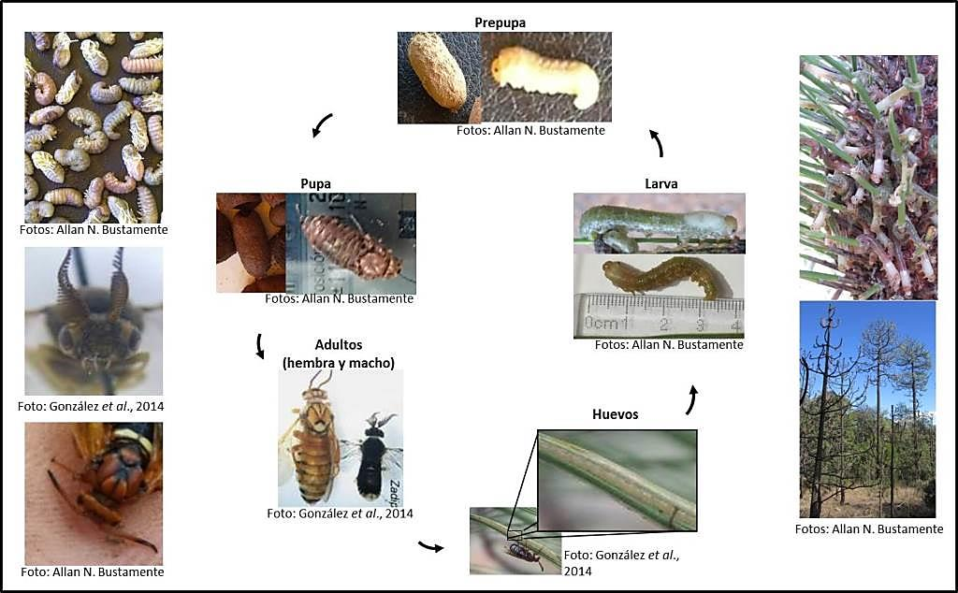
Figura 1. Representación del ciclo biológico de Zadiprion falsus
- Daños causados
- Las larvas se alimentan del follaje de sus hospederos, éstas son más voraces cuando se encuentran en su cuarto instar.
- Ante la pérdida de follaje es natural la disminución de la capacidad fotosintética y la consecuente reducción del crecimiento, inclusive la muerte del árbol en caso de defoliaciones recurrentes.
- Los retoños y hojas nuevas son más cortos y de un color verde amarillento, en los rodales afectados por defoliaciones consecutivas los árboles disminuyen su vigor, se reduce la producción de resina y son más susceptibles al ataque de otras plagas y enfermedades.
- Cuando las defoliaciones son menores al 20%, el impacto nocivo de la plaga sobre el árbol es reducido, pero cuando son de intensidad moderada a severa, reducen drásticamente el crecimiento del árbol, a tal grado que después de dos años de defoliación continua a ese grado de intensidad, el crecimiento radial se reduce hasta un 70%, presentándose además la muerte de raíces. Si la defoliación es severa y continua, puede ocasionar la muerte del arbolado, sobre todo en etapa de renuevo tanto en árboles individuales como en rodales enteros (Álvarez y Márquez, 2003 citado por González et al., 2014).
- Controles recomendados
Una de las técnicas que más se ha empleado en México para disminuir la población de los brotes de Zadiprion falsus es mediante la aplicación de hongos entomopatógenos entre los más empleados están Bacillus thuringiensis (Bt), Beauveria bassiana (en polvo) y Metarhizium anisopliae, solubles en agua y jabón agrícola. La SEMARNAT (2010) en el Manual de Sanidad Forestal recomienda las siguientes preparaciones para el control de este insecto defoliador, según el tipo de aplicación se recomiendan las siguientes dósis:
- Para Metarhizium anisopliae, Beauveria bassiana (en polvo):
  - Aplicación terrestre (1 ha) (240 gr del hongo + 200 lts de agua libre de cloro) + 200 ml/cm³ de jabón agrícola (ácidos grasos no iónicos al 30%).
  - Aplicación aérea (20 Ha) (4.8 kg del hongo + 400 lts de agua) + 800 ml/cm³ de jabón agrícola.
- Para aplicaciones con Bacillus thuringiensis (Bt):
  - Aplicación terrestre (1 ha) (750 gr del hongo + 200 lts de agua libre de cloro) + 200 ml/cm³ de jabón agrícola (ácidos grasos no iónicos al 30%).
  - Aplicación aérea (20 Ha) (15 kg del hongo + 400 lts de agua) + 800 ml/cm³ de jabón agrícola.
La escarificación terrestre cómo control mecánico también puede ser una opción, pero en áreas demasiado infestadas podría implicar un gran esfuerzo, ya consiste en la recolección manual y posterior destrucción de las prepupas y pupas para evitar el que eclosionen en el siguiente ciclo. Este método de control puede combinarse con la aplicación de hongos entomopatógenos, además de que ayuda a evaluar la sobrevivencia y el grado de control de dichas aplicaciones. Así es cómo se ha trabajado trabajado en el control de los brotes reportados en los bosques de Yécora, Sonora.
En cuanto al control biológico es una opción que se puede utilizar, pero en este caso su efecto es a más largo plazo; en forma natural las avispas Lamachus y Stylocriptus (Hymenoptera:Ichneumonidae) y la mosca Spathimeigenia mexicana (Diptera:Tachinidae) parasitan hasta un 30% de larvas en capullo. Se ha probado también que Endasys subclavatus (Hymenoptera:Ichneumonidae) parásita hasta un 20% en la fase de capullo. El parasitismo ocurre después de que las larvas de Zadiprion se dejan caer al suelo; en este estado las hembras de los parásitos hacen presa de las larvas y valiéndose de su oviscapto en forma de aguijón depositan en su cuerpo los huevecillos que dan origen a las larvas parasitas. Las larvas pueden alcanzar a formar su capullo antes de que sus materiales sean consumidos, de modo que al final, en lugar de emerger los capullos adultos de Zadiprion, resultan adultos de insectos parásitos (Solórzano, 1977 citado por Nolasco, 2014).
- Bibliografía
Cibrian, T.D., T. Méndez M., R. Campos B., J. Flores L. y H. Yates III. 1995. Insectos forestales de México. Pub esp. 6 COFAN, FAO, Univ. Aut. Chapingo, USDA, Forest Service y Canadian Forest Service. 174-177 p.
El Devenir de Chihuahua, 2014. Gusano defoliador de pinos afecta más de 4 mil hectáreas de bosque. Periodismo cívico de compromiso social. Disponible en la página: http://www.devenir.com.mx/diario/index.php?option=com_content&view=article&id=30843:-gusano-defoliador-de-pinos-afecta-mas-de-4-mil-hectareas-de-bosque&catid=43:el-estado&Itemid=57.
González Gaona E., Bonilla Torres F., Quiñonez Barraza S., Sánchez Martínez G., Tafoya Rangel F., España Luna M.P., Lozano Gutiérez J.L. y Robles Uribe S., 2014. Guía para la identificación de moscas sierra de la familia Diprionidae presents en el centro norte de México. Instituto Nacional de Investigaciones Forestales, Agrícolas y Pecuarias, Centro de Investigación Regional Norte Centro, Campo Experimental Pabellón. No. 41, pp. 40.
Nolasco G. A., 2014. Defoliadodres de los géneros Zadiprion spp., y Neodiprion spp., existentes en México. Monografía presentada para obtener el título de Ingeniero Forestal, Universidad Autónoma Agraria Antonio Narro. Saltillo, Coahuila. 49-51 p.
Sánchez M.G., Alanis M. H. E., Cano R. M. y Olivo M. J. A., 2012. Biología y aspectos taxonómicos de dos especies de mosca sierra de los pinos en Chihuahua. Instituto Nacional de Investigaciones Forestales, Agrícolas y Pecuarias, Centro de Investigación Regional Norte Centro, Campo Experimental Pabellón. Folleto Técnico No. 44, 5-12 p.
SEMARNAT, 2010. Manual de sanidad forestal. Secretaria de Medio Ambiente y Recursos Naturales, Comisión Nacional Forestal. Zapopan, Jal., 43-47 p.

